INDICACIONES DISEÑO CUBO INTEGRATE

A revisar:
- Revisar porcentajes: 1=25, 2=50, 3=75, 4=100
Indicaciones de diseño de interfaz:
PANTALLA INICIO:
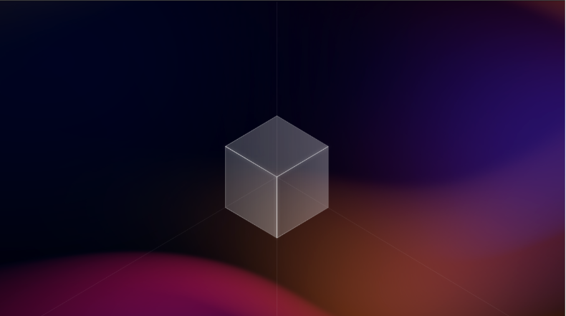
- Al principio solo vemos el cubo girando lentamente, no lo puedes girar manualmente.
- Al interactuar con la pantalla (scroll trigger) el cubo hace una transción y se hace más pequeño (como se ve en la foto 2) y pasamos a la pantalla 2, el cubo sigue girando de la misma manera:


